Jueves
20
de enero

Tercero de Primaria
Artes

La bidimensión abstracta

Aprendizaje esperado: compara piezas artísticas bidimensionales e identifica sus características.

Énfasis: investiga la variedad de obras y piezas artísticas que existen en formato bidimensional de estilo abstracto.

¿Qué vamos a aprender?

Harás una recapitulación y observación de diversas obras artísticas bidimensionales de estilo abstracto para identificar sus características.

Durante las clases de Aprende en casa II has conoció muchos estilos artísticos, por ejemplo, el estilo abstracto.

¿Recuerdas que en sesiones anteriores reconociste este estilo y que es uno de los más sobresalientes en artes? para recordarlo, mira algunos ejemplos e identifica sus características.

¿Qué hacemos?

Realiza las siguientes actividades.

- “Recordando el arte abstracto”

Mira el siguiente video, en donde hablan un poco más de este estilo.

- “Propuesta de la imagen realista y no realista”

https://nuevaescuelamexicana.sep.gob.mx/detalle-recurso/6137
Del minuto 00:40 al 04:06

Recordarás que lo sorprendente es cómo este estilo ya no trata de representar la realidad como el estilo figurativo, sino el mundo interior y la sensibilidad del artista.

Analizarán diversas obras bidimensionales abstractas.

¿Recuerdas la obra “El oro azul” de Joan Miró? observa la pintura y analiza lo siguiente:

- ¿Qué observas?
- ¿Identificas alguna figura o forma geométrica?
- Obsérvala un poco más detalladamente, ¿Qué crees que el autor trató de representar?

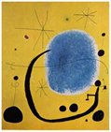
Joan Miró (1967) “El oro de azur” [pintura], pág. 45.
Libro de texto SEP, artes tercer grado 2011.
Extraído de https://historico.conaliteg.gob.mx/H2011P3ED309.htm# sus pinturas.

En la obra se pueden apreciar colores como el azul y el amarillo, así como líneas, curvas y puntos.

Además, se pueden identificar figuras como el circulo, si miras con detalle puedes que logres identificar que el autor trato de representar la mente humana.

Observa la siguiente obra bidimensional de Jackson Pollock. “White Light”.

Analiza y comentarán lo siguiente:
- ¿Qué observas en la obra?
- ¿Te provoca alguna sensación al verla?
- ¿Qué colores encuentras?
- ¿identificas alguna figura o forma geométrica?

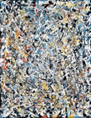
Jackson Pollock (1912-1952) “White Light” [pintura], pág.. 48-49. Libro de texto SEP sexto grado 2011. Extraído de https://libros.conaliteg.gob.mx/P6EAA.htm#page/48

En la obra se pueden apreciar muchos colores fríos y trazos. Puede ser que provoque un poco de desorden y fuerza. Los colores que se puede apreciar son el negro, el blanco, amarillo, rojo y el café. Si aprecias bien, podrás identificar líneas rectas, paralelas y perpendiculares, así como algunos cuadriláteros.

Jackson Pollock utilizaba una técnica muy interesante, él colocaba en el piso el soporte sobre el que trabajaba y dejaba caer pintura con las manos, pinceles o directo de los botes, buscando expresar sus ideas o emociones. Se muestra imagen 2 de Pollock realizando sus pinturas.

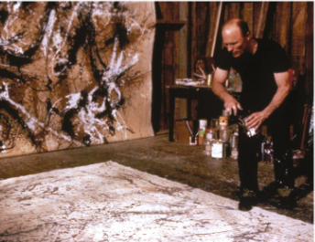
https://libros.conaliteg.gob.mx/P6EAA.htm?#page/49

La siguiente pintura es de Vasili Kandinsky. Amarillo, rojo y azul.

- Comentarán lo siguiente:

- ¿Qué observas de la pintura? hay líneas rectas, curvas, círculos, más colores, figuras más detalladas.
- ¿Puedes identificar alguna forma o figura geométrica? círculos, caras y objetos.
- ¿Qué colores resaltan? rojo, amarillo y azul, colores secundarios.

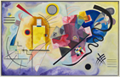
Vasili Kandinsky, “Amarillo, rojo y azul” [pintura] (1925), Libro de texto SEP.
Libro de preescolar, Primer grado, Láminas didácticas 2020, pp. 21.
Extraído de: https://libros.conaliteg.gob.mx/20/K1LAM.htm#page/21

En esta obra se puedes apreciar líneas rectas, curvas, círculos, más colores y figuras más detalladas como círculos, caras y objetos.

Como recordarás en clases anteriores, esta pintura fue creada en 1925 por el pintor ruso, Vasili Kandinsky quien fue un gran precursor del arte abstracto.

Se pintó de dos formas: formas geométricas del lado izquierdo y formas libres del lado derecho.

El énfasis principal está en los tres colores primarios: amarillo, rojo y azul.
Recuerda que con los colores podemos transmitir sensaciones. El color amarillo da una sensación de calidez y movimiento mientras que el azul da una sensación de frío en la obra.

Los bordes están pintados con azul púrpura que da la sensación de cielo con nubes y amarillo que muestra la luminosidad.

Con estas obras de arte, que vimos en clases pasadas, observaste algunas características de pinturas abstractas. A continuación, mira un video que muestra cómo podemos crear una obra abstracta en casa.

- “Arte abstracto para niños”
https://www.youtube.com/watch?v=lQCj2koDaX8

Pudiste recordar en el video que el Cubismo es una corriente abstracta.

- Recordando el concepto abstracto.

Recuerda algunas de las características del estilo abstracto, apóyate de las imágenes observadas al inicio de la sesión y a través de una lluvia de ideas en compañía de uno o varios de tus familiares, escriban palabras clave tales como: expresión, técnica, no figurativo, vanguardista, nueva realidad, emoción, ideas, líneas, formas geométricas.

Al terminar de escribirlas reflexionen sobre la importancia de recapitular este estilo.

- Nuestra pintura es abstracta.

Realiza una pintura abstracta para hacer un repaso del tema. La actividad se dividirá en tres momentos.

Para realizarla, requieres de los siguientes materiales: plumones de colores, brochas de 1 pulgada o pincel grueso, pintura vinílica (colores primarios), soporte papel ilustración ⅛ (2 piezas).

Momento 1. Las líneas de Kandinsky.

En el soporte realiza líneas con el plumón con la condición de no despegarlo. Éstas
líneas las trazarás de acuerdo con el sentimiento o emoción que te transmita la música de La 5a Sinfonía de Beethoven.

- La 5a Sinfonía de Beethoven.
https://www.youtube.com/watch?v=kBpc3WZOubQ

Momento 2. Los colores de la abstracción de Pollock.

Coloca el soporte en el suelo (sobre un hule de protección para proteger el piso) pinta con la brocha y los diferentes colores diferentes trazos, déjate llevar por las emociones o sentimientos que les provoca la música, si la emoción te permite pueden salpicar levemente el soporte con la pintura.

- La 5a Sinfonía de Beethoven.
https://www.youtube.com/watch?v=kBpc3WZOubQ

Momento 3. Las formas no definidas.

Tomate un momento para observar tu creación, usando tu imaginación y creatividad busca formas no definidas en tu obra, por ejemplo, un ojo, alguna cara o incluso figura geométrica como en el Cubismo. Si es necesario puedes tomar el plumón o el pincel para marcar o pintar la forma, cuidando que no caiga en la obviedad.

- La 5a Sinfonía de Beethoven.
https://www.youtube.com/watch?v=kBpc3WZOubQ

Observa tu obra terminada y analiza lo siguiente:

- ¿Plasmé alguna forma geométrica?
- ¿Qué colores sobresalen?
- ¿Plasmé algún sentimiento?
- ¿Cómo me sentí al realizar estas técnicas abstractas?

Coloca un nombre a tu obra abstracta.

El estilo abstracto permite expresar emociones, sentimiento e ideas a través de obras bidimensionales.

En esta sesión pudiste recapitular sobre algunas obras bidimensionales con estilo abstracto y con ello, recordar sus características, para después realizar una obra abstracta con diferentes estilos.

El reto de hoy:

Realiza tu obra bidimensional abstracta, muéstrala a tu familia y coméntales las características de este estilo de arte, además pregúntales si pueden identificar algunas formas o figuras geométricas.

Si te es posible consulta otros libros y comenta el tema de hoy con tu familia.

¡Buen trabajo!

Gracias por tu esfuerzo.

Para saber más:
Lecturas
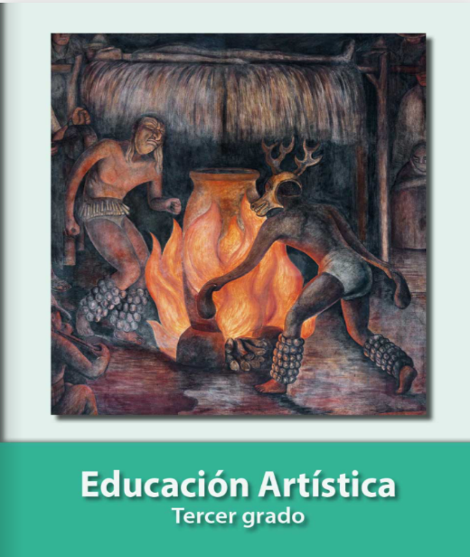
https://libros.conaliteg.gob.mx/P3EAA.htm

